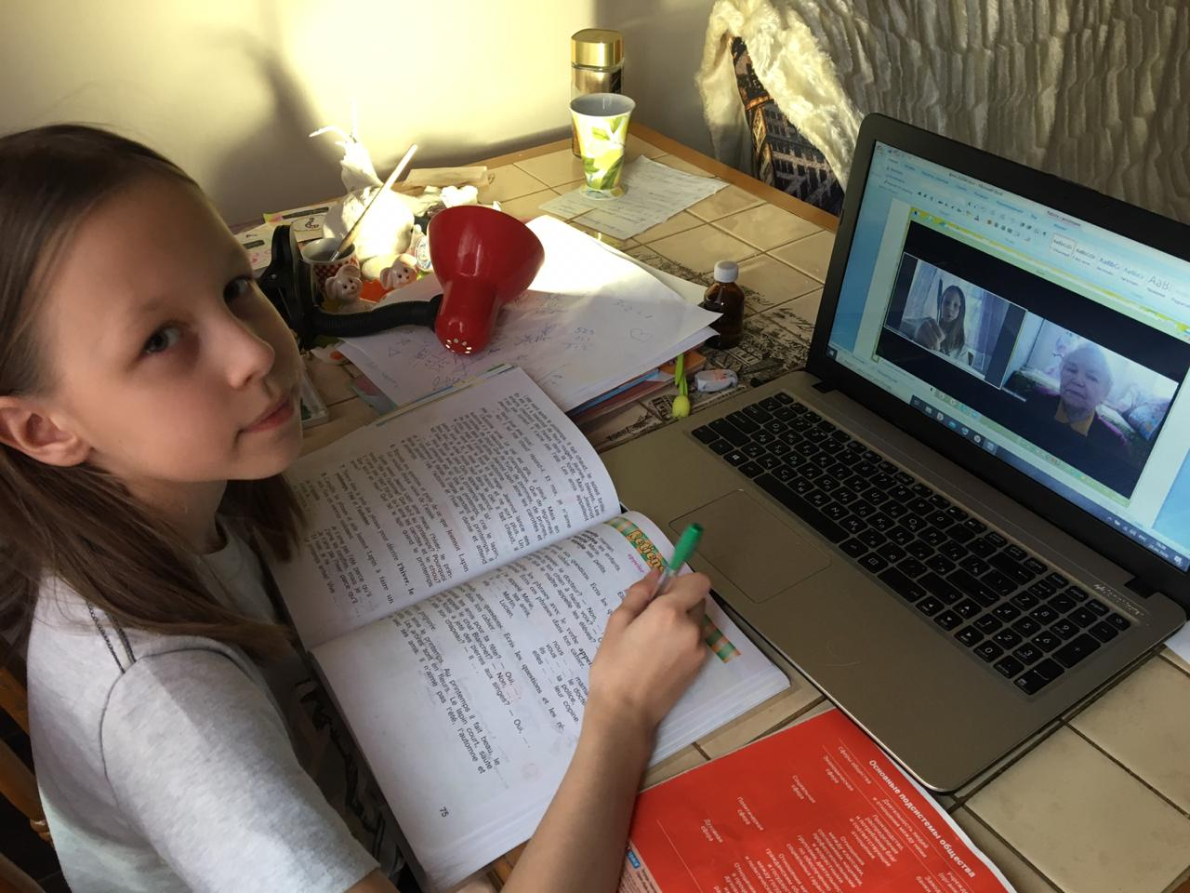

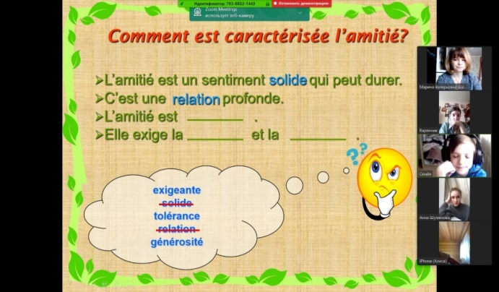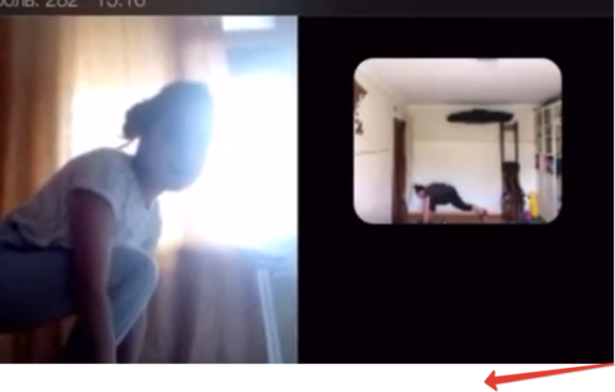

«Я на дистанционном обучении…»
Будни «новой педагогики»
в ГБОУ СОШ №282 с углубленным изучением французского языка Кировского района Санкт-Петербурга

«Нам нужно задуматься не о том, как контролировать ученика в условиях дистанционного обучения, а о том, как помочь ему учиться. В первом случае для нас главное будет – выставить отметку, во втором - стать для ученика наставником в получении знаний в новых условиях», - подчеркнула директор школы Татьяна Хмелева на одном из онлайн-совещаний с педагогами.
Переход на дистанционное обучение заставил каждого педагога задуматься над тем, как то ЗНАНИЕ, которое есть в их головах, переместить в головы учеников. К концу второй недели занятий «на дистанции» учителя определились с предпочтительными для них онлайн-платформами. Особой симпатией учителей пользуется платформа Zoom, которая позволяет провести онлайн-урок, максимально приближенный к обычному. Российская электронная школа также стала для педагогов той информационно-образовательной средой, которая дает максимальные возможности для обучения в условиях самоизоляции.
Непростым оказался переход на «цифровое преподавание» для учителей иностранного языка. Как обучать чтению, говорению, аудированию…Учитель французского языка Марина Шаройко рассказала о том, как использует приложение Whatsapp для проверки чтения текстов, навыков устной речи с помощью видеозвонков, комментариев заданий и упражнений. https://drive.google.com/open?id=1pcRtJPPxCVPWBt86inaW8fsjqi-xwg1G
Учителя Краснова Людмила, Костякова Анна, власова Елена обучают французскому не только через видео-уроки, но и по телефону в индивидуальных диалогах с учениками.
Инициатором использования для проверки усвоения учебного материала с помощью гугл-форм стала преподаватель английского языка Редюшева Жанна.https://yadi.sk/i/hj4-QApncST6yg
Быстро сориентировались учителя физической культуры, они проводят зарядку с учениками, онлайн-уроки. https://youtu.be/oHX52qUyJ5c
В условиях дистанционного обучения выполнять задания детям помогают родители, получаются очень интересные творческие проекты. Один из таких проектов представила семья ученицы 5А класса Ксоврели Агнии. https://yadi.sk/i/hj4-QApncST6yg
По инициативе администрации школы был запущен проект «Я на дистанционном обучении». И учителя, и ученики писали сочинения, снимали видеоролики…Общий мотив всех творческих работ проекта можно выразить фразой: «Мы хотим в школу!!!»
«Сначала было сложно рассчитывать время. Хотелось быть на связи с моими детьми. Так появилась традиция начинать с ними утро с аудио записи. Это так здорово, что мы все вместе, хоть и далеко друг от друга. Мы даже с Днем рождения так девочек поздравляли. А вечером все вместе подводим итоги. Что запомнилось, какие трудности возникли…» - пишет учитель начальных классов Этнис Жанна.
«На этой неделе мы работали в Zoom. Было радостно увидеть одноклассников и Жанну Владимировну, но я очень волновалась и боялась неправильно ответить. Сейчас стало легче, можно утром поспать… и у меня хорошие отметки», - будто вторит ей ученица 4А класса.
В нашей школе благодаря увлеченности учителя музыки Маховой Виктории почти все дети в начальной школе играют на свирелях. Сейчас, находясь в изоляции, своей игрой на этом музыкальном инструменте дети поддерживают своих близких, наполняя их уверенностью в скором и благополучном завершении карантина.
Все, кто участвует в образовательном процессе, учителя, дети и родители, оказались в ситуации незнакомой, но уже не пугающей…Мы поддерживаем друг друга. В рамках этого проекта учителя сняли флэшмоб для детей!

https://youtu.be/_wl8oJpEOaM
Педагог – психолог Федорова Марина проводит онлайн-консультации для родителей и детей, заместитель директора по ИКТ Редюшева Жанна провела анкетирование родителей на предмет удовлетворенности организацией дистанционного обучения. Мы увидели, что родители в большинстве своем довольны, но в то же время от них поступило много интересных предложений и советов по улучшению организации обучения в новых условиях.

Новый формат обучения принес пока еще не большие, но ценные плоды – педагоги погрузились в новый, но актуальный вид взаимодействия, занявшись саморазвитием не только в рамках своего предмета; ученики осознали, что домашнее обучение – это далеко не самый простой вариант получения знаний и что без учителей им очень не просто; родители оценили титанический труд и терпение учителей. Но самое главное это то, что дистанционное обучение принесло всем нам осознание ценности того, что мы имеем.

